

Министерство образования Российской Федерации
Автономное образовательное учреждение высшего образования «Московский университет «Синергия»

Кафедра __ __________________________________

Лабораторный практикум
по дисциплине «Инструментальные средства разработки программного обеспечения»

Выполнил: студент группы VДКИП-111прог
Ф.И.О. Белозуб Никита Станиславович

Москва 2026

Цель работы: освоить технологии создания и подключения динамических библиотек (DLL) в C# и C++. Научиться использовать собственные и сторонние библиотеки в проектах. Ознакомиться с инструментами реверс-инжиниринга DLL (dotPeek).
Теоретическая часть
DLL (Dynamic Link Library) — динамически подключаемая библиотека, содержащая функции и классы, которые можно использовать в разных приложениях.
Преимущества DLL:
    - Повторное использование кода.
    - Модульность и удобство обновления.
    - Снижение размера исполняемого файла.
Практическая часть
Создание DLL в C#
- В Visual Studio создаём проект типа Class Library (.NET Framework).
- В Class1.cs реализуем метод:
namespace ClassLibrary1
{
public class Class1
{
public void printThis()
{
System.Console.WriteLine("DLL IS OK");
}
}
}
- Собираем проект → получаем ClassLibrary1.dll.
Подключение DLL в C#
Способ 1: через добавление проекта в решение.
В Program.cs:
using ClassLibrary1;

namespace ConsoleApp2
{
internal class Program
{
static void Main(string[] args)
{
System.Console.WriteLine("Привет мир");
(new ClassLibrary1.Class1()).printThis();
System.Console.ReadLine();
}
}
}
Способ 2: подключение готовой DLL через Reference Manager.
Добавляем ссылку на ClassLibrary1.dll из папки bin\Debug.
Использование сторонних DLL
Пример подключения системных библиотек Windows:
[DllImport("User32.dll", CharSet = CharSet.Auto)]
public static extern IntPtr FindWindow(string lpClassName, string lpWindowName);
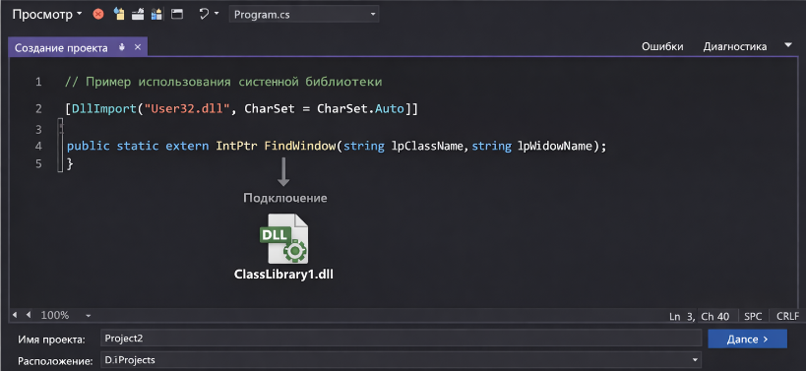
Создание DLL в C++
- В Visual Studio создаём проект типа Dynamic-Link Library (DLL).
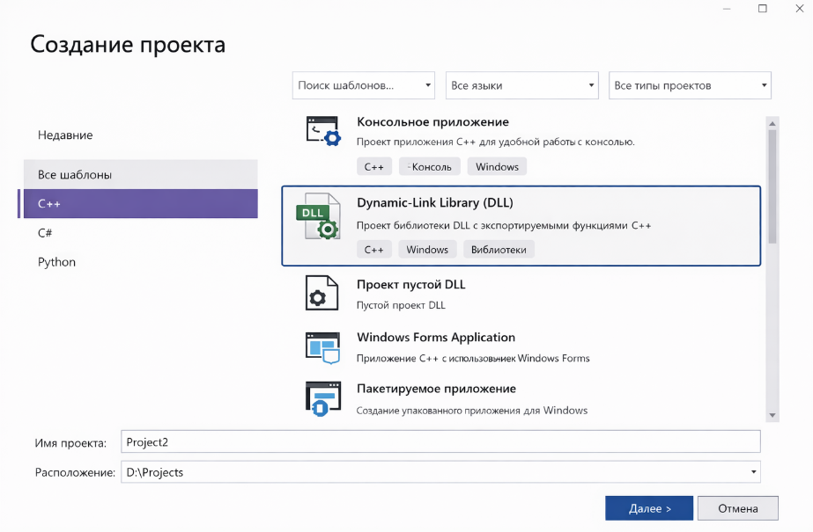
- В QWE.cpp:
extern "C" __declspec(dllexport) int Add(int a, int b)
{
return a + b;
}
- Компиляция создаёт Project2.dll.
Подключение DLL в C++
В другом проекте используем:
extern "C" __declspec(dllimport) int Add(int a, int b);

int main()
{
int result = Add(5, 3);
std::cout << "Result: " << result << std::endl;
return 0;
}
Дополнительные инструменты
JetBrains dotPeek — средство для реверс-инжиниринга DLL. Позволяет открыть DLL и восстановить исходный код на C#.
Используется для анализа чужих библиотек, когда нет исходников.
Схема работы
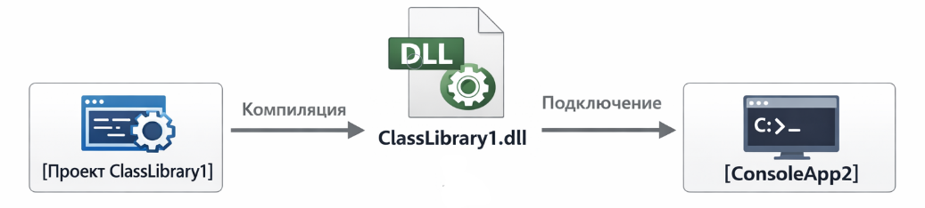
Выводы: DLL позволяют разделять функциональность между проектами. В C# подключение DLL возможно как через проект, так и через готовый файл. В C++ DLL создаются через __declspec(dllexport) и подключаются через __declspec(dllimport). Инструменты реверс-инжиниринга (dotPeek) дают возможность анализировать чужие библиотеки.

